**Воспитание нравственных качеств у детей с особыми образовательными потребностями посредством народных сказок.**

*Нет ничего бесполезнее и даже вреднее, как наставления, хотя бы и самые лучшие, если*

*они не подкрепляются примерами,*

*не оправдываются в глазах ученика всею*

*совокупностью окружающей его*

*действительности. В. Г. Белинский*

Нравственное воспитание – это целенаправленное взаимодействие педагога с воспитанниками, в ходе которого осуществляется воздействие на сознание, чувства, поведение воспитанников и формируются их нравственные качества. Целью нравственного воспитания является формирование нравственной культуры личности. Нравственная культура личности –освоенный личностью моральный опыт общества, выражающийся в уровне развития нравственных понятий, суждений, нравственных чувств, ценностей, оценок, сформированности ведущих нравственных качеств и культуры поведения, в способности к нравственному выбору. Осуществление нравственного воспитания предполагает знание содержания тех отношений личности, которые лежат в основе ее нравственных качеств:

·        отношение к родине, стране, политике государства, к другим странам и народам (гражданственность, патриотизм, уважение к другим народам и странам);

·        отношение к людям (демократизм, коллективизм, гуманность, культура общения и др.).

·        отношение к себе (честность, скромность, принципиальность и др.);

·        отношение к труду (трудолюбие, добросовестность, ответственность, дисциплинированность и др.);

·        отношение к природе, материальным ценностям, общественному достоянию (экологическая культура, бережливость, забота о сохранении общественного достояния, личных вещей).

Методологической основой нравственного воспитания является этика. Мораль – форма общественного или индивидуального сознания, интегрирующая категории, принципы, правила, нормы, идеалы, которые регулируют взаимодействия между людьми. Моральная норма – это правило, требование, определяющее, как человек должен поступить в той или иной конкретной ситуации.

Нравственность – освоенная, внутренне принятая общественная мораль, регулирующая индивидуальное поведение личности. Нравственное сознание – синтез нравственных представлений, понятий, этических оценок, моральных мотивов и т.д.

Нравственные чувства – форма переживания человеком своего отношения к природным и общественным явлениям, к другим людям и к самому себе. Только став предметом устойчивых чувств, нравственные понятия, оценки, убеждения и т.п. становятся реальными побуждениями к деятельности. Нравственная воспитанность – общественно ценные свойства и качества личности, проявляющиеся в отношениях, общении, деятельности.

Нравственно-этическая культура личности включает в качестве важнейшей своей составляющей культуру поведения – синтез культуры общения, культуры внешности, культуры речи и бытовой культуры. Культура поведения представлена формами поведения человека в повседневной жизни (в трудовой деятельности, в быту, в общении с другими людьми и т.п.).

Осуществляя нравственное воспитание, педагогу следует: организовать целенаправленную работу по нравственному просвещению учащихся, направленную на формирование у них понимания нравственных основ общества, на развитие нравственных чувств (совестливости, сопереживания и др.), на воспитание моральных качеств, формирование норм этикета.

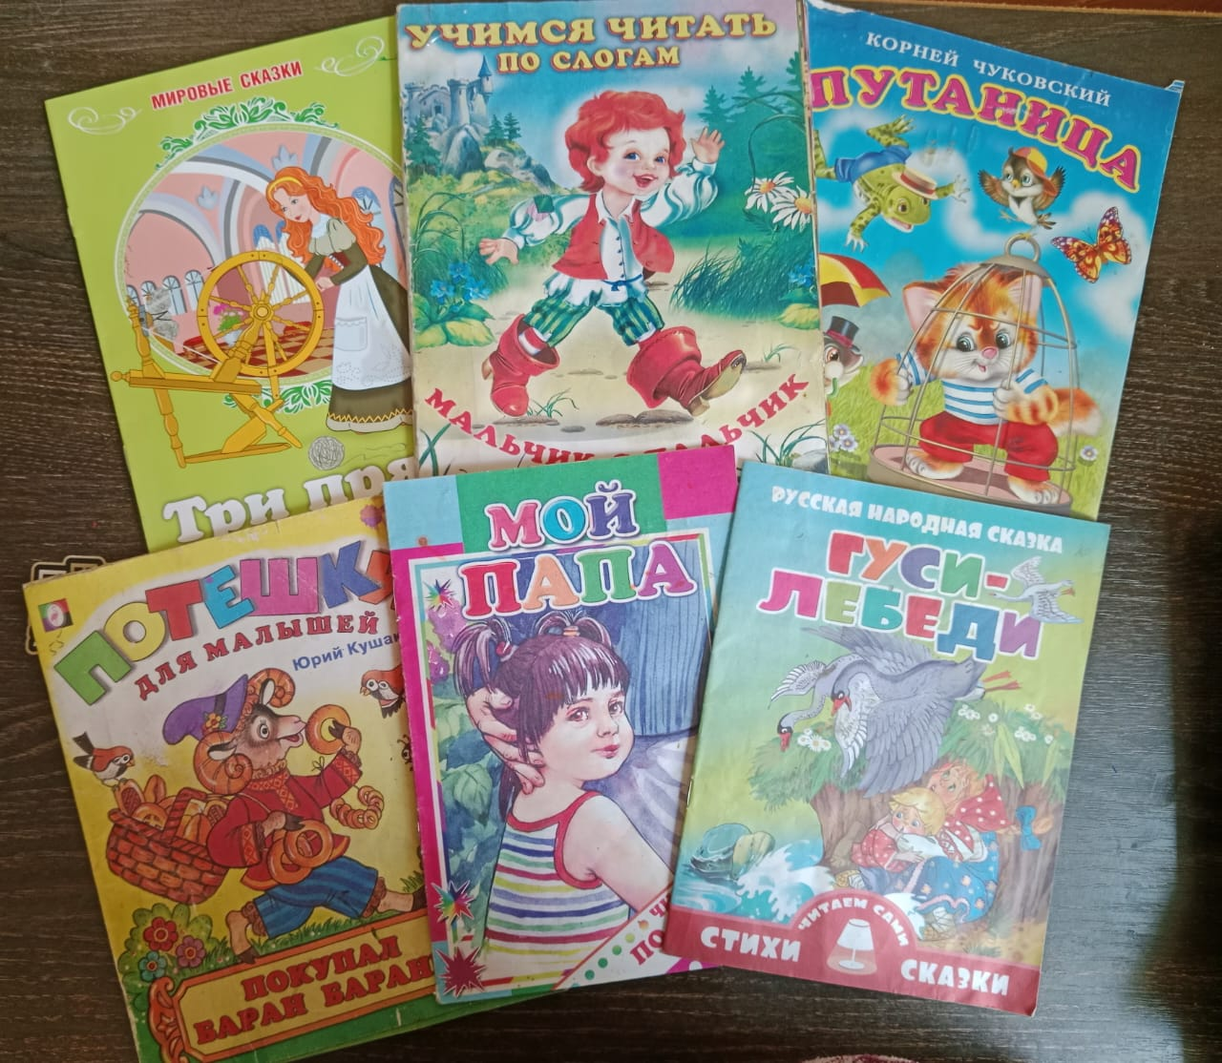

В настоящее время мы все чаще наблюдаем примеры детской жестокости, агрессивности по отношению друг другу, по отношению к близким людям. Под влиянием далеко не нравственных мультфильмов у детей искажены представления о нравственных качествах: о доброте, милосердии, справедливости. С рождения ребенок нацелен на идеал хорошего, поэтому считаю, что уже с младшего дошкольного возраста необходимо показать малышу нравственную суть каждого поступка. Любая сказка имеет социально -педагогический эффект: она обучает, воспитывает, предупреждает, учит, побуждает к деятельности и даже лечит. Иначе говоря, потенциал сказки гораздо богаче ее художественно - образной значимости. Сказка является одним из важнейших нравственно - педагогических средств формирования личности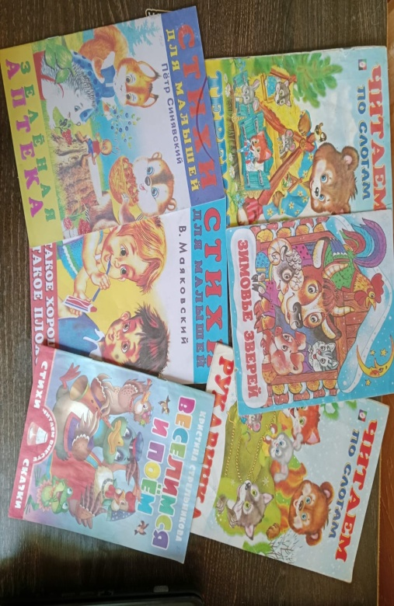

Ценность сказок заключается в их влиянии на всестороннее развитие ребенка, а в особенности на нравственное воспитание. Сказки внушают уверенность в торжестве правды, победе добра над злом. Как правило, страдания положительного героя и его друзей являются преходящими, временными, за ними обычно приходит радость, причем эта радость - результат борьбы, результат совместных усилий.

В своей работе я часто использовала метод сказкотерапии. За чтением сказок следовало обсуждение прочитанного: положительных и отрицательных героев, поступков, которые они совершали, ситуации в которых оказывались главные герои, краткий пересказ по картинкам. Во время таких занятий у учащихся с ООП формируется любовь к книгам, духовно- нравственное мировоззрение, акцентируется внимание на добрых поступках, учащиеся учатся анализировать поступки друг друга и свои, расширяет кругозор.Помогает усвоению детьми духовно – нравственных категорий (добро – зло, послушание – непослушание, согласие – вражда, трудолюбие – лень, бескорыстие – жадность, простота – хитрость) и правила доброй совестливой жизни.Содействует развитию познавательной сферы детей, гармонизации их психоречевого развития. Содействует развитию речи детей, обогащению словаря, развитию образного строя и навыков связной речи.Развивает умение отличать хорошее от плохого в сказке и в жизни, умение делать нравственный выбор.

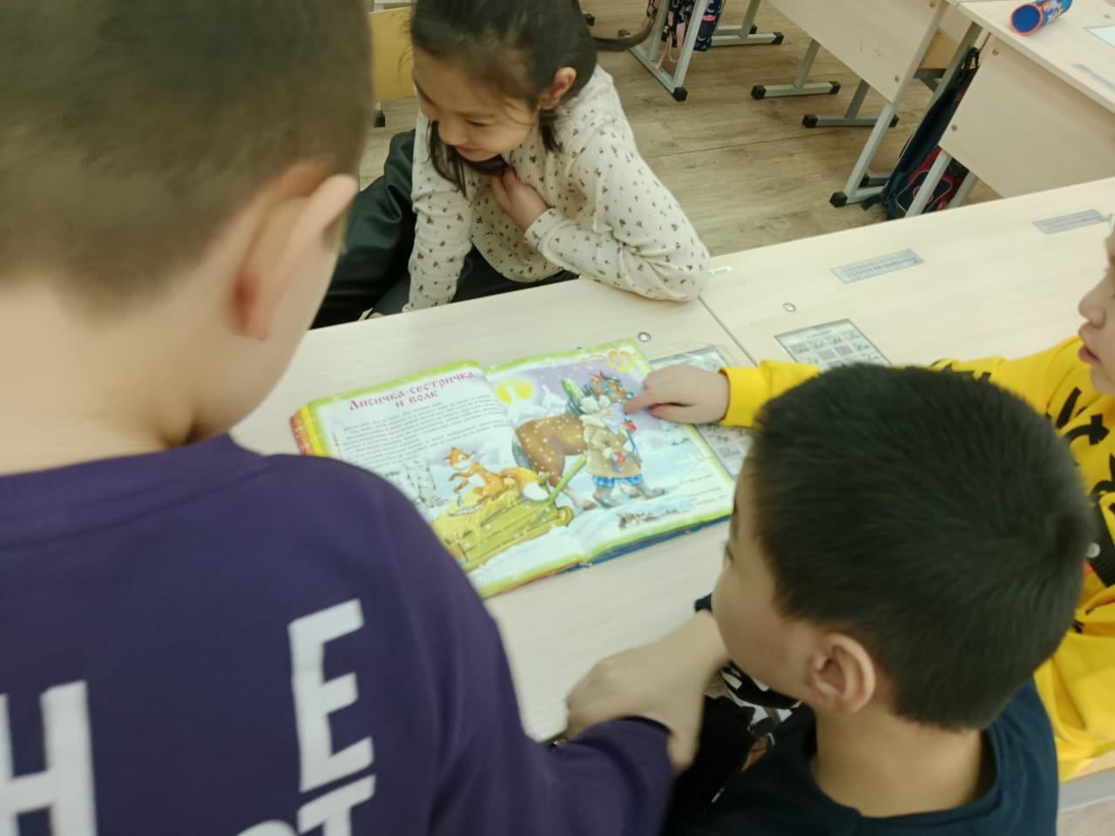

Ребятам очень нравится время чтения, они с удовольствием разглядывают картинки, высказывают свое мнение, задают вопросы на своем уровне, как умеют.Работу считаюэффективной, при использовании сказки в нравственном воспитании опираясь еще и на принцип вариативности, учитывая возрастные особенности, индивидуальные диагнозы учащихся с ОПП. Усилия сосредотачиваться на умеломразрешении противоречий вместе сдетьми и развитии у них в этом процессе нравственного чувства, сознания, привычек, нравственного воспитания.

Для успешного развития нравственных представлений у школьников с интеллектуальными нарушениями развития, необходимо создаются педагогические условия. Формы работы с детьми: чтение сказок (Народные и литературные сказки), беседа по сказкам, занятия по сказкам. Также к работе по формированию нравственных качеств подключала родителей. Проводила консультации с родителями на тему «Читайте детям сказки».

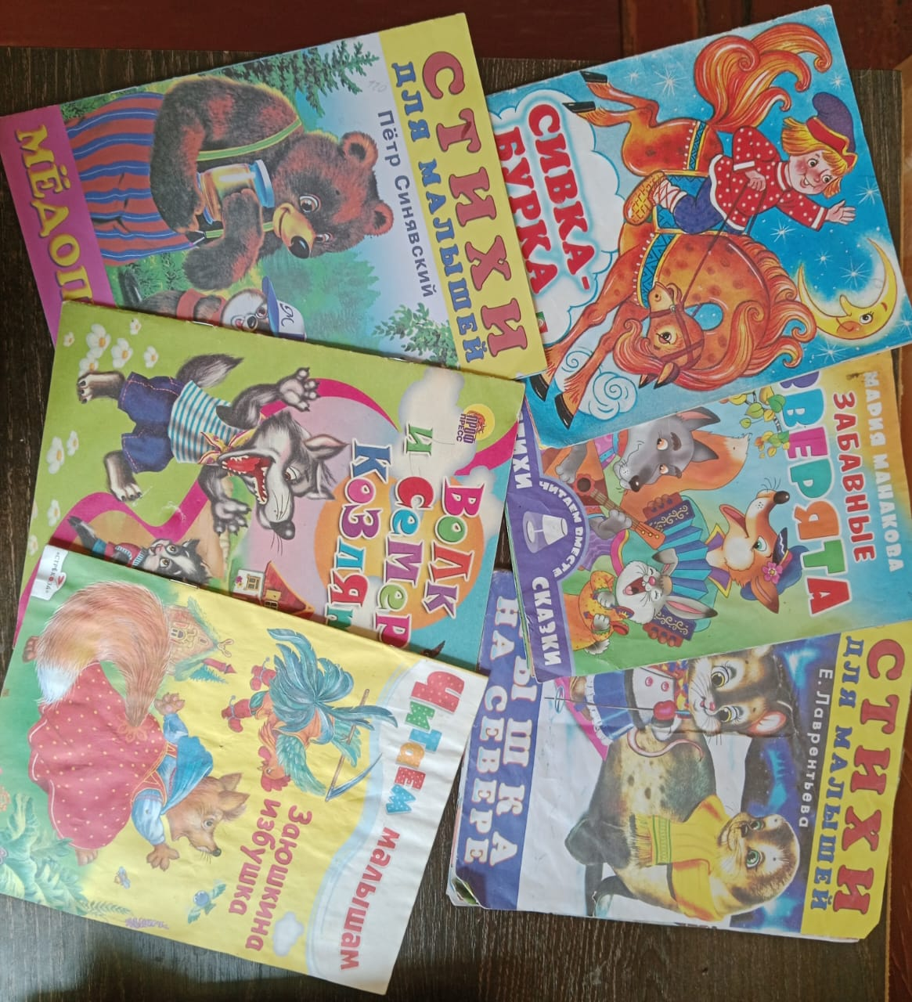 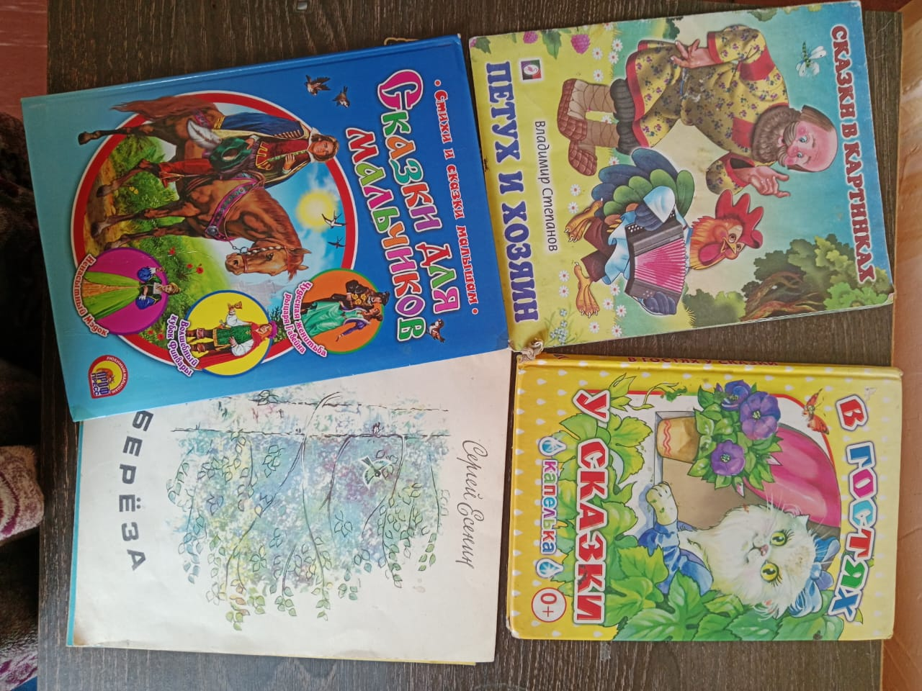

**Считаю, что результатом нравственного воспитания детей сказкой является:**

- усвоение ребенком норм нравственно – духовного воспитания, открытость его к добру, позитивное отношение ребенка к окружающему миру, к другим людям и самому себе;

- знакомство с формами традиционного семейного уклада, понимание своего места в семье и посильное участие в домашних делах; деятельное отношение к труду, ответственность за свои дела и поступки;

- осознание ребёнком тех базовых нравственных качеств, которые я пытаюсь воспитать в детях: совестливость и порядочность, самоотверженность и незлобие, сопереживание и сочувствие, патриотизм;

- понимание необходимости развития таких волевых качеств, как послушание, почитание родителей и взрослых.

**Результаты, которые мною достигнуты:**

- дети знают определённые сказочные сюжеты, составляющие духовный опыт человечества;

- научились понимать сюжетную линию сказки, выделять проблему, актуализированную в сказке, выражать свои мысли и чувства.

В результате проделанной работы дети стали добрее, отзывчивее, внимательнее к окружающим.

**Вывод:**таким образом, в школьном возрасте детей с нарушением интеллектуального развития создаются наиболее благоприятные условия для влияния сказок на нравственное воспитание детей. В этот период расширяется и перестраивается система взаимоотношений ребенка со взрослыми и сверстниками, усложняются виды деятельности, возникает совместная со сверстниками деятельность.

**Литература**

1. Мельникова Н. В. Нравственная сфера развития дошкольника: учеб. Пособие. Шадринск: ШГПИ, 2010. 109 с.

2. Нравственное и трудовое воспитание дошкольников: Учеб. Пособие для студ. высш. пед. учеб. заведений / С. А.Козлова, Н. К. Ледовских, В. Д. Калишенко и др.; под ред. С. А. Козловой. М.: Издательский центр «Академия», 2002. 192 с.

3. Нравственное воспитание в детском саду / Под ред.В. Г. Нечаевой. М.: Сфера, 2002. С. 185.